# 12.12.21 Ауд 84 АТ-32, АТ-33 ТЗА 13:30-14:50

# Лекція 19

# Розділ 8. П'ЄЗОЕЛЕКТРИЧНІ ПЕРЕТВОРЮВАЧІ

## 8.3. Приклад практичного застосування п'єзоперетворювача

На рис. 8.3 показано приклад конструктивного виконання п'єзоперетворювача приладу для вимірювання коливань тиску *Р*, який сприймається мембраною 6; через металеві прокладки 5 цей тиск передається на п^єзопластини 3; середня прокладка з'єднана з виводом 1, який проходить через втулку 2 з ізоляційного матеріалу.

Зусилля від мембрани передається на п'єзопластини через кульову опору гвинта 4, що сприяє рівномірному навантаженню по всій поверхні пластини.

В п'єзоелектричному чутливому елементі для вимірювання прискорень, вібрацій (рис. 8.4) в разі виникнення інерційної сили зміщується інерційна маса 2 відносно корпусу 1, закріпленого на досліджуваному об'єкті. П'єзоелектрики 4 затискають між масою 2 і корпусом 1 за допомогою мембрани 3. Величина п'єзоелектричних зарядів буде пропорційна до величини прискорення, що далі реєструється на стрічці самозаписуючого приладу.



Рис. 8.3. Конструктивна схема п'єзоперетворювача



Рис. 8.4. Схема п'єзоперетворювача приладу для вимірювання   
прискорення та вібрацій

## 8.4. Вимоги до вимірювальної схеми п'єзоелектричного приладу

Кількість електрики, що виникає на гранях кварцової пластини в момент прикладення сили, надзвичайно мала. Тому для вимірювання потрібно застосовувати такі методи і прилади, які не витрачали б зарядів, що утворюються на пластині.

Повністю розв'язати цю задачу принципово неможливо, проте витік зарядів з кварцу через вимірювальну схему можна зробити досить малим, в межах допустимої похибки.

Електричний заряд на пластині перетворювача може змінитися внаслідок впливу побічних електричних полів. Проте, застосувавши електростатичний екран, для п'єзоперетворювача ці впливи можна звести до нуля.

В п'єзоелектричних приладах звичайно вимірюють не заряд *Q*, а напругу *U*, яка розвивається на ємності, що утворена обкладками пластини:

|  |  |
| --- | --- |
|  | (8.4) |

де *С* – власна ємність п'єзопластини;

|  |  |
| --- | --- |
|  | (8.5) |

*ε*=*ε*k*ε*0, де *ε*k =3,5 – діелектрична стала для кварцу; *Sx*, *d –* відповідно площа та товщина-поверхні пластини; *ε*0 – діелектрична стала вакууму (8,85⋅10-12 Ф/м).

Підставивши в формулу (8.4) значення *С* і *Q* (з формул (8.1) і (8.5)), дістанемо значення напруги, яка виникає в пластині в момент прикладення сили:

|  |  |
| --- | --- |
|  | (8.6) |

В реальних умовах перетворювач вмикають в спеціальні вимірювальні схеми, а тому паралельно його власній ємності *С* будуть ввімкнені ємності, наприклад, вхідного кола підсилювача *С*вх, з’єднувального кабелю С*к.* В цьому разі напруга, яку розвиває перетворювач, зменшиться і згідно з формулою (8.4) становитиме

|  |  |
| --- | --- |
|  | (8.7) |

З (8.7) випливає: щоб отримати максимальну напругу і найбільшу чутливість, слід прагнути до того, щоб кожна з складових сумарної ємності була якомога меншою.

Основна трудність при вимірюванні напруги – її безперервний спад у часі через витікання заряду з пластин. Розглянемо це явище, дослідивши принципову схему п'єзоелектричного приладу для вимірювання сил (рис. 8.5, а). Через електроди, заряджені від’ємним зарядом, грані з'єднуються з підсилювачем.

Ємність *С*∑ між частиною перетворювача, що несе заряд, і землею містить такі складові:

– ємність між гранями кварцової пластини *С*;

– ємність з'єднувального кабелю *С*к;

– вхідна ємність підсилювача *С*вх.

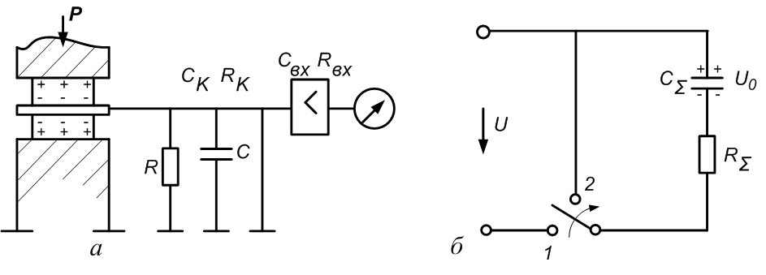

Рис. 8.5. Принципова (а) та еквівалентна (б) схеми   
п'єзоелектричного приладу для вимірювання сили

Опір *R*∑ складається з таких компонентів:

– поверхневий та об'ємний опори кварцу *R;*

– опір ізоляції з'єднувального кабелю *R*к*;*

– вхідний опір підсилювача *R*вх.

Зазначену схему можна звести до еквівалентної схеми (рис. 8.5, б), що складається з конденсатора *С*∑, розряд якого через опір *R*∑ можна розглядати як витік заряду пластини п'єзоперетворювача.

Розглянемо процес розряду конденсатора *С*∑, який було заряджено від джерела живлення до напруги *U*0 через опір *R*∑ (перемикач після заряду конденсатора переводиться з положення 1 в положення 2).

В початковий момент часу в колі виникає струм *І=U*0*/R*∑ і конденсатор починає розряджатися, внаслідок чого напруга *Ut* (і струм в колі) зменшуються. Швидкість процесу розряду характеризується сталою часу кола

|  |  |
| --- | --- |
|  | (8.8) |

Чим більше *τ*, тим повільніший процес. Через інтервал часу   
5*τ*=5*R*∑*C*∑ напруга на конденсаторі (і струм в колі) зменшиться приблизно до 1% від початкового значення, і процес розряду конденсатора можна вважати завершеним. Графічно процес розряду конденсатора показано на рис. 8.6.

Таким чином, для вимірювання початкової напруги на обкладках конденсатора, тобто напруги, яка відповідає моменту замикання контакту 2, потрібно, щоб швидкість падіння *Ut* була невеликою, а це можливо при великому *R*∑. Вхідний опір підсилювача має бути по можливості більшим, оскільки він є складовою частиною *R*∑*.*

Для схеми п'єзоелектричного приладу момент замикання контакту 2 відповідатиме моменту прикладення навантаження до пластини. Заряд, що виник (він пропорційний до прикладеної сили), з цього моменту почне витікати через навантаження. Швидкість витікання також характеризуватиметься добутком *R*∑*C*∑*.* Якщо прикладена сила повільно змінюється в часі, а швидкість витікання заряду велика, виміряти цю силу практично неможливо.

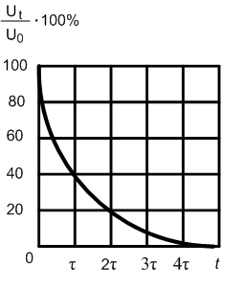

Рис. 8.6. Зміна напруги при розряді конденсатора

Закон зміни потенціалу в часі *t* на гранях п'єзопластини з деяким спрощенням описується виразом

|  |  |
| --- | --- |
|  | (8.9) |

де *Ut* - напруга на п'єзопластині через час *t* після прикладання навантаження; *U*0 *–* початкова напруга, яка виникла на п'єзопластині в момент прикладення навантаження.

Вираз (8.9) дає змогу визначити за допустимим зменшенням потенціалу в заданий момент часу і відомою ємністю *С∑* потрібний опір:

|  |  |
| --- | --- |
|  | (8.10) |

Залежно від характеру вимірюваного динамічного процесу допустиме зменшення потенціалу в одиницю часу може бути різним.

Як вже зазначалося, опір *R*∑ має бути великим. Саме тому ставляться особливі вимоги до поверхневого опору кварцової пластини. Питомий об'ємний опір кварцу в напрямі електричної осі при температурі 20°С дорівнює 20⋅1015 Ом⋅см2/см. В кварцових пластинах, що застосовуються в приладах, опір становить 1015...1016 Ом.

Проте поверхневий опір кварцу через його гігроскопічність істотно залежить від вологості навколишнього середовища. Щоб збільшити поверхневий опір кварцової пластини, потрібно підвищити чистоту її поверхні. Поверхню ретельно промивають спиртом і просушують, іноді застосовують спеціальні осушувачі, які розміщують в корпусі (захисному кожусі) перетворювача. На поверхневий опір п'єзопластин слід звернути особливу увагу.

Вхідне коло підсилювача також має бути з високим опором. Щоб виконати цю вимогу, застосовують підсилювачі, на вході яких розміщено електронні лампи з малою вхідною ємністю і дуже великим вхідним опором.